当好信息“破壁人”，政企研交流会助力多方精准“牵手”

**消费质量报讯（黄凌屹 记者 何馥君）**“参加了今天的对接会，才发现我们的技术成果和这么多企业都有合作机会……”近日，在四川天府新区市场监管局联合四川天府新区新经济局组织的政企研座谈交流会上，四川特威宁工程技术有限公司相关负责人感慨道。

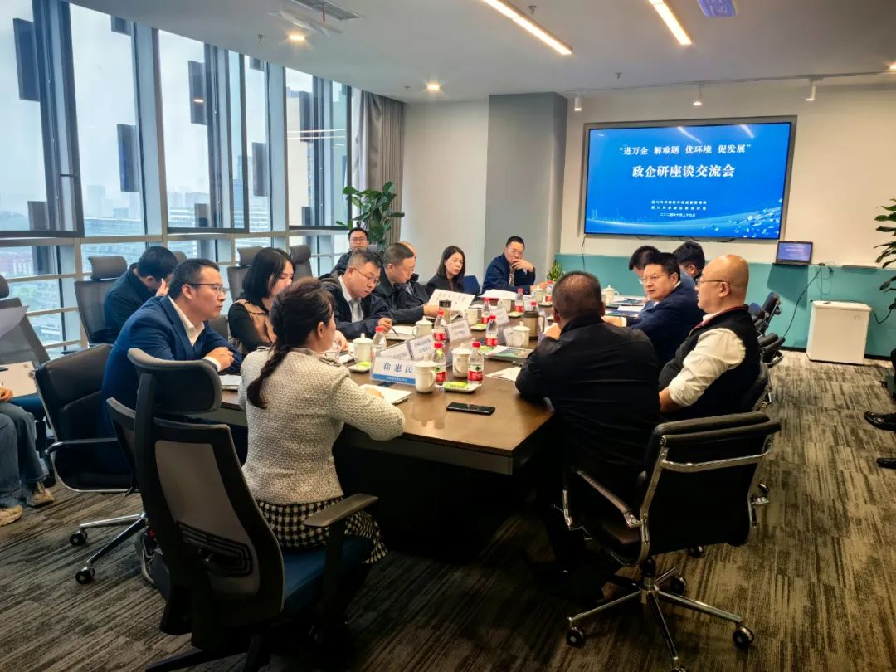

△会议现场

需要技术支持的企业找不到供应方，苦于转型之难；拥有技术的企业却找不到合作对象，空有“广阔市场前景”；创新成果丰硕的科研机构困于转化之难，不知该向谁“取经”……

令人唏嘘的是，这些需要彼此联系的企业和科研机构，也许在物理距离上并不遥远。如何将一个个分散的主体串联成合作网络？在四川天府新区开展的这场交流会上，参会的主体便打破信息壁垒，了解彼此需求，实现精准“牵手”。

此前，新区市场监管局在对辖区内企业开展“进万企”和“质量诊断服务”的过程中，注意到不少企业明明手握技术，却找不到合作对象：四川坤弘远祥科技有限公司研发了一系列抑爆、灭火产品，能在100毫秒内阻止爆炸发生；四川特威宁工程技术有限公司拥有“双碳减排废气余热回收装置”全套解决方案，能为特种设备使用单位做好节能减排提供技术支撑……

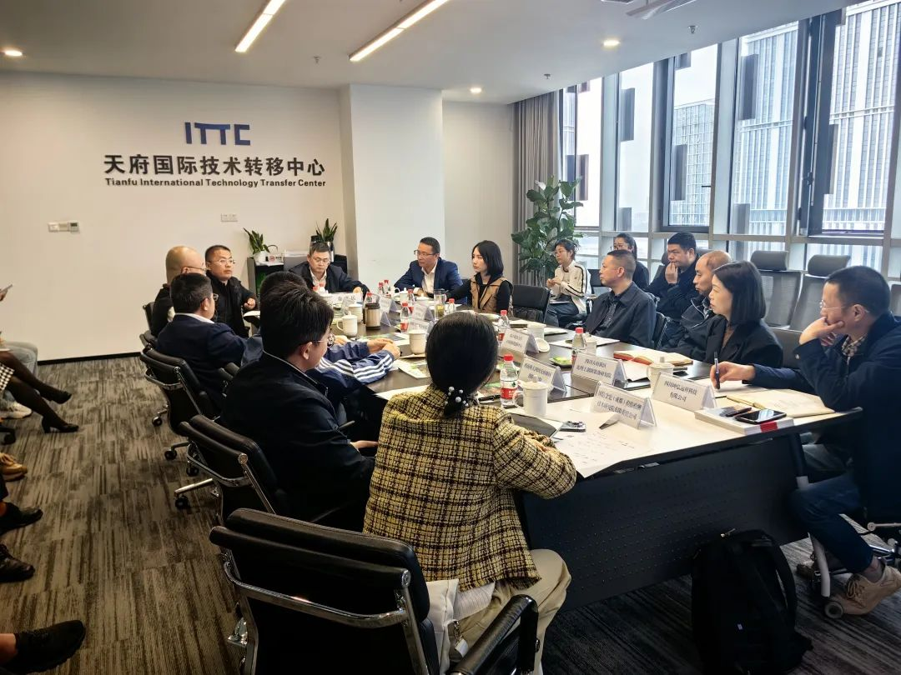

△会议现场

技术已备好，客户何处寻？企业的需求被政府部门记在了心里。此次交流会，新区市场监管局邀请了上述两家企业参加，还邀请了四川省特种设备安全管理协会相关负责人参会。两家企业拥有的安全与节能相关技术，恰恰是四川省特种设备安全管理协会内1300余家特种设备生产、使用、检验检测单位所需要的。大家现场交流了需求、加上了微信，企业如获甘霖。

新区市场监管局前期走访过的四川天府新区北理工创新装备研究院、西南科技大学四川天府新区创新研究院等科研机构，也被请到了交流会现场。智能网联、空天卫星遥感、人工智能、无人机……这些新质生产力的代表技术要如何转化？

他山之石，可以攻玉。参会的电子科技大学天府协同创新中心向其他科研机构分享了自己科技成果转化、初创企业孵化的有效路径，贡献了如何实现创新要素有序流动、合理配置的宝贵实践经验。

“通过参加今天的交流会，我们才发现，仅在天府新区就有这么多企业有技术需求。”上海交通大学四川研究院相关负责人表示，今天参会的企业拥有或需要的新技术和高端产品，都与研究院的相关研究成果非常匹配，接下来还将继续挖掘市场需求、精准对接企业。

“独木不成林，任何主体都需要和整个产业链上、生态圈中的企业、单位共同发力。完整的‘生态系统’才能让大家实现更好的自我发展。”新区市场监管局相关负责人表示，单独的主体各有“杀手锏”，也各有局限和短板，只有构建像雨林一样，丰富而密集的要素相互作用、相互依存的生态，企业与企业、研究机构、院校、平台之间才能链接出活力和生命力，不断推动科技创新开花结果，夯实高质量发展的稳固根基。

“当前，我们正在积极开展‘立园满园’行动。要促进产业园区高质量发展，打通各类主体间的信息壁垒非常重要。”新区市场监管局相关负责人介绍，将持续开展各类活动，通过服务串联供给和需求两端，助力各类主体盘活资源、精准“牵手”、合作共赢，谋深做实以成都科学城为核心的产业发展战略。